КИПиА ЯМАЛ
6-й разряд
Полный конспект лекций
Тема 1.2. Юстировка и техническое обслуживание уникальных, опытных и экспериментальных контрольно-измерительных приборов
6 академических часов теории
3 занятия по 2 академических часа
КУПД «Слесарь по КИПиА» от 21.04.2026 № УПД-15, раздел 9.13

Содержание
Занятие 1. Организация технического обслуживания и диагностика исходного состояния
1. Назначение и логика технического обслуживания
2. Формы и периодичность обслуживания
3. Подготовка рабочего места, НТД и средства работ
4. Внешний и инструментальный осмотр
5. Очистка, герметичность и состояние изоляции
Занятие 2. Юстировка, регулировка, уставки и измерительные механизмы
6. Юстировка, регулировка и калибровка
7. Юстировка преобразователя 4–20 мА
8. Проверка уставок и гистерезиса
9. Проверка сигнальных устройств
10. Регулировка, ревизия и замена деталей
11. Статическая и динамическая балансировка
Занятие 3. Специальные операции ТО, контроль и оформление результата
12. Обмотки: очистка, сушка и пропитка
13. Чувствительные элементы и осушители
14. Контроль после обслуживания
15. Типовые неисправности и производственные ситуации
16. ЛПЗ и связь с тренажёром
17. Документирование и критерии завершения ТО
18. Итоговый алгоритм и контрольные вопросы

Учебные цели и ожидаемые результаты
Тема посвящена не отдельной операции, а полному циклу технического обслуживания уникальных, опытных и экспериментальных КИП: от подготовки рабочего места и фиксации исходного состояния до юстировки, контрольной проверки и документирования результата. Для таких приборов особенно важно не потерять исходные настройки и не подменить поиск причины неисправности бездумной регулировкой.
После изучения материала обучающийся должен понимать различие между осмотром, техническим обслуживанием, регулировкой, юстировкой и калибровкой; уметь выбрать контрольные точки; объяснить порядок проверки герметичности, уставок и сигнальных устройств; выполнять расчёты для унифицированного сигнала 4–20 мА; оценивать необходимость ревизии, восстановления или замены деталей; знать назначение статической и динамической балансировки.
Занятие | Основное содержание | Результат
1 | Организация ТО, осмотр, герметичность, изоляция | Уметь подготовить обслуживание и зафиксировать исходное состояние
2 | Юстировка, 4–20 мА, уставки, сигнализация, ревизия, балансировка | Уметь анализировать отклонение и планировать корректирующее воздействие
3 | Обмотки, чувствительные элементы, контроль, ЛПЗ, документы | Уметь завершить ТО контрольной проверкой и оформить результат

Занятие 1. Организация технического обслуживания и диагностика исходного состояния

1. Назначение и логика технического обслуживания
Техническое обслуживание (ТО) - это комплекс операций, направленных на поддержание исправности и работоспособности прибора в процессе эксплуатации. Его задача не сводится к очистке корпуса или подтяжке клемм. Правильно организованное ТО должно предупредить отказ, обнаружить развивающийся дефект, сохранить метрологические и функциональные характеристики и подтвердить, что после вмешательства прибор выполняет назначенные функции.
Уникальный, опытный или экспериментальный КИП отличается тем, что для него могут отсутствовать типовые решения, а конструкция, схема или программные настройки могут быть нетипичными. Поэтому любое вмешательство начинается с фиксации состояния: записывают показания, уставки, положение регулировочных органов, состояние клемм и разъёмов, признаки загрязнения, наличие конденсата, масла, перегрева или механических повреждений.
Основной принцип обслуживания можно сформулировать так: сначала понять текущее состояние прибора, затем выполнить минимально необходимое воздействие и только после этого подтвердить результат измерением. Нельзя считать регулировку успешной только потому, что одно показание стало правильным: необходимо проверить несколько точек диапазона, повторяемость и связанные функции.
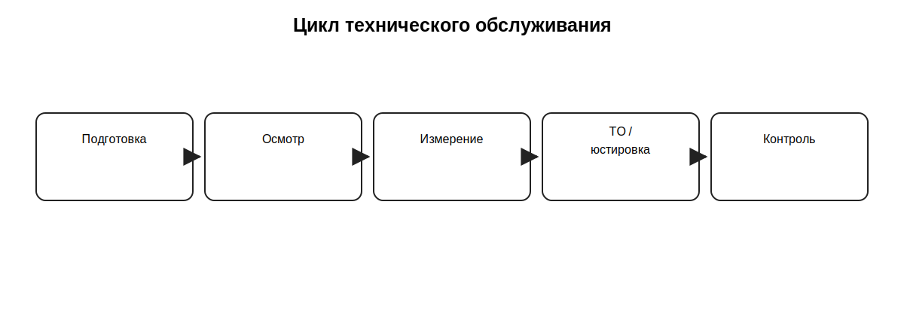
Рисунок 1 - Типовой цикл технического обслуживания КИП.
Этап | Что выполняют | Что фиксируют
Подготовка | Изучают назначение, схему, диапазон и требования документации | Тип прибора, диапазон, уставки, условия
Осмотр | Проверяют корпус, соединения, кабели, загрязнение, влагу | Дефекты и внешние признаки
Измерение | Снимают исходные значения и контрольные параметры | Фактические значения до вмешательства
ТО/юстировка | Очищают, регулируют, восстанавливают, заменяют | Выполненные операции
Контроль | Повторяют измерения и функциональные проверки | Значения после обслуживания и заключение

2. Формы и периодичность обслуживания
Объём обслуживания определяется состоянием прибора, регламентом предприятия и технической документацией. Межремонтное обслуживание выполняется между ремонтами и направлено на сохранение работоспособности. Плановый осмотр проводят по графику. Регулировку выполняют при обнаружении допустимого для корректировки отклонения. Ревизия предполагает более глубокую проверку узла с разборкой в пределах разрешённой технологии.
Важно различать обслуживание и ремонт. Если дефект устраняется очисткой, восстановлением контакта, регулировкой, заменой расходного элемента или другой предусмотренной регламентом операцией, это может относиться к ТО. Если требуется восстановление повреждённой детали, замена узла, пайка, механическая обработка или иное вмешательство, выходящее за регламент обслуживания, прибор переводят в ремонт в установленном порядке.
Периодичность не должна назначаться произвольно. На неё влияют критичность измерения, условия окружающей среды, вибрация, запылённость, влажность, наличие агрессивных сред, статистика отказов и рекомендации изготовителя.
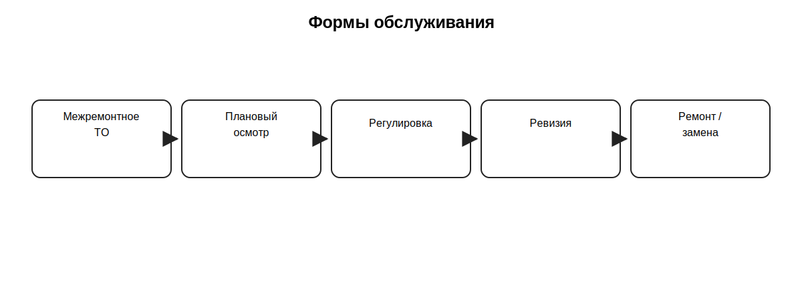
Рисунок 2 - Формы обслуживания и углубления вмешательства.

3. Подготовка рабочего места, НТД и средства работ
Перед началом работ уточняют границы обслуживания и безопасное состояние оборудования. Определяют, можно ли выводить прибор из измерительного контура, как обеспечить отсутствие опасного давления или напряжения, требуется ли резервирование канала и кто разрешает изменение уставок. Конкретные меры безопасности принимают по действующим инструкциям объекта.
Нормативно-техническая документация для конкретной работы включает паспорт, руководство по эксплуатации, электрические и функциональные схемы, перечень контрольных точек, регламент ТО, методику проверки и, при необходимости, предыдущие записи о неисправностях. Для опытного оборудования особенно полезны фотографии исходного расположения проводов и регулировочных элементов.
Средства измерений подбирают по диапазону и требуемой точности. Для электрических каналов применяют мультиметр, калибратор тока/напряжения, магазин сопротивлений или специализированный калибратор. Для давления - источник давления и контрольный измеритель. Для температурных каналов - термостат, сухоблочный калибратор или имитатор сигнала датчика. Состав оборудования определяется конкретным прибором.
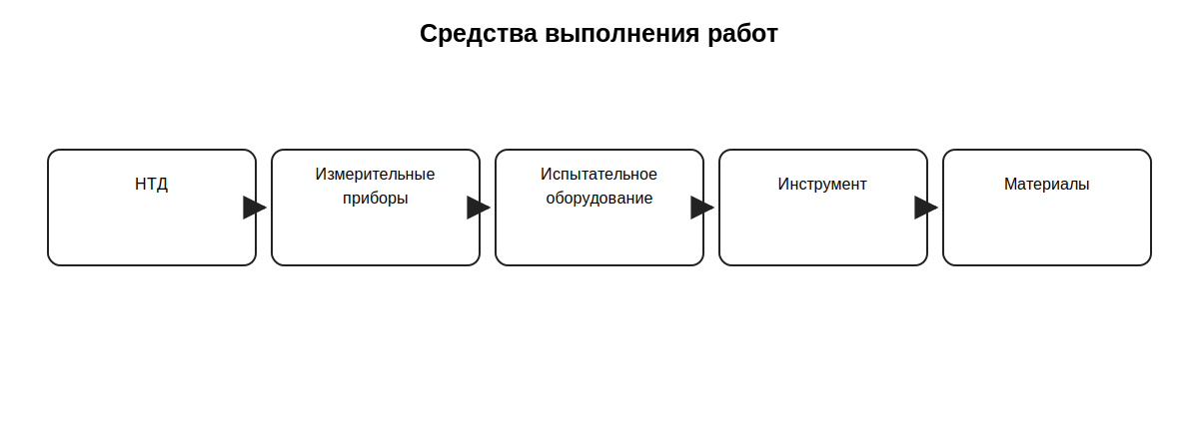
Рисунок 3 - Группы средств, необходимых для ТО и юстировки.
Средство | Назначение | Критерий выбора
Контрольный измеритель | Измерение фактического параметра | Диапазон и требуемая точность
Калибратор | Формирование эталонного/контрольного сигнала | Поддерживаемый тип сигнала
Слесарно-монтажный инструмент | Разборка, крепёж, соединения | Соответствие конструкции и безопасность
Очистительные материалы | Удаление загрязнений | Совместимость с материалами прибора
НТД | Правильная последовательность работ | Актуальная версия для данного исполнения

4. Внешний и инструментальный осмотр
Внешний осмотр - обязательный этап даже тогда, когда неисправность кажется электрической. Следы перегрева на клемме, масло на корпусе, трещина в кабельном вводе или конденсат в коробке могут напрямую объяснить нестабильность измерительного канала.
При осмотре оценивают целостность корпуса и крышек, состояние защитных покрытий, крепёж, кабельные вводы, клеммы, разъёмы, заземление, маркировку, состояние наружной изоляции, уплотнения и импульсные линии. Обращают внимание на изменение цвета материалов, следы искрения, копоть, запах перегрева, коррозию, загрязнение и механические деформации.
Инструментальный осмотр расширяет возможности визуального контроля. Пирометр или тепловизионный контроль может показать локальный нагрев соединения. Лупа или цифровой микроскоп помогает оценить контактные поверхности, дорожки и пайку. Измерение сопротивления цепи или переходного сопротивления позволяет подтвердить подозрение на плохой контакт.
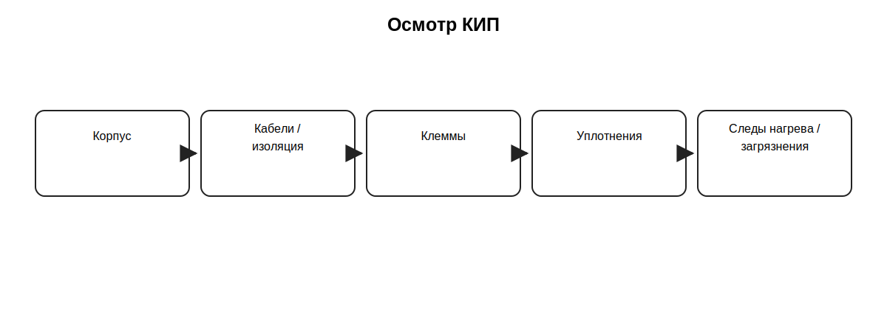
Рисунок 4 - Основные зоны внешнего осмотра КИП.
Признак | Возможная причина | Дальнейшая проверка
Локальный перегрев клеммы | Ослабление соединения, окисление, перегрузка | Контакт, ток цепи, состояние проводника
Конденсат | Нарушение герметизации, перепад температуры | Кабельные вводы, уплотнение, осушение
Масло на корпусе | Разгерметизация соседнего узла или загрязнение | Источник течи, влияние на прибор
Повреждение изоляции | Механическое воздействие, старение | Глубина повреждения, электрический контроль
Нестабильные показания | Питание, контакт, датчик, загрязнение | Пошаговая проверка измерительного тракта

5. Очистка, герметичность и состояние изоляции
Очистка выполняется безопасным способом и только материалами, совместимыми с конструкцией прибора. Нельзя превращать очистку в источник нового дефекта: агрессивный растворитель может разрушить маркировку, уплотнение или изоляцию, а сильная струя воздуха - повредить чувствительный элемент. До очистки желательно зафиксировать характер загрязнения, потому что он часто указывает на причину проблемы.
Проверка герметичности особенно важна для приборов давления, расходомерных узлов, газоаналитических систем и приборов с импульсными линиями. Контролируют фланцевые, резьбовые и штуцерные соединения, уплотнения и места ввода. Конкретный способ и испытательное давление берут из документации: недопустимо задавать давление «по привычке» без учёта конструкции.
Повреждённая наружная изоляция кабеля оценивается по глубине и месту повреждения. Локальное восстановление допускается только предусмотренным способом. Если повреждены токоведущие части, экран, герметичная оболочка или кабель находится в условиях, где локальный ремонт не допускается, принимают решение о замене участка или кабеля.
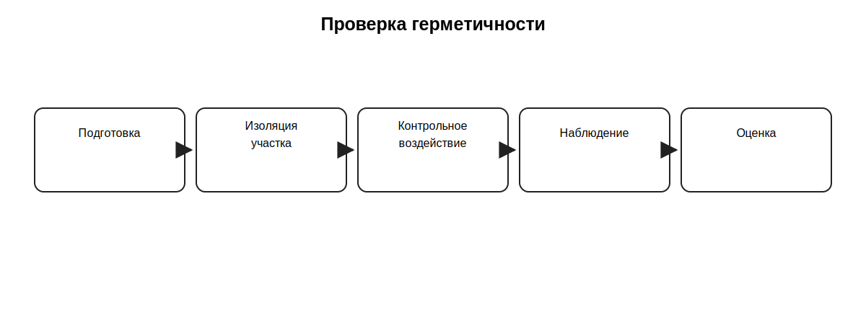
Рисунок 5 - Общая логика проверки герметичности.
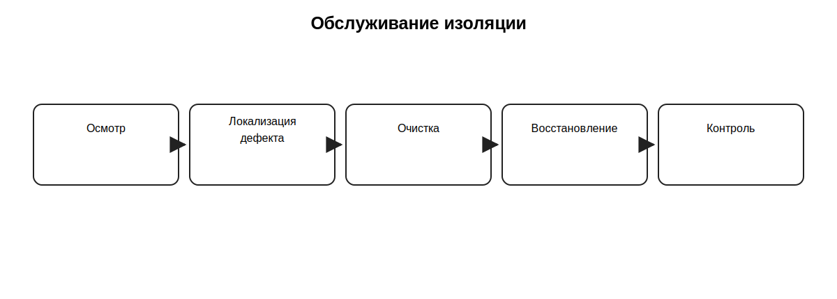
Рисунок 6 - Последовательность работы с повреждением изоляции.

Занятие 2. Юстировка, регулировка, уставки и измерительные механизмы

6. Юстировка, регулировка и калибровка
Термины необходимо различать. Юстировка - это приведение частей прибора в такое взаимное положение или состояние, при котором обеспечиваются требуемые характеристики. Регулировка - изменение параметров устройства для получения требуемого режима. Калибровка устанавливает соотношение между показанием средства измерений и значением, воспроизводимым эталонным или контрольным средством.
В практической работе эти операции могут следовать одна за другой. Например, сначала контролируют выходной сигнал датчика по нескольким точкам, затем выполняют доступную регулировку нуля и диапазона, после чего снова сравнивают показания с контрольными значениями. Главное правило - не менять настройки до фиксации исходного состояния.
При юстировке используют итерационный подход: измерение - оценка - небольшая коррекция - повторное измерение. Слишком большое изменение за один шаг затрудняет понимание реакции прибора и может привести к уходу соседних точек диапазона.
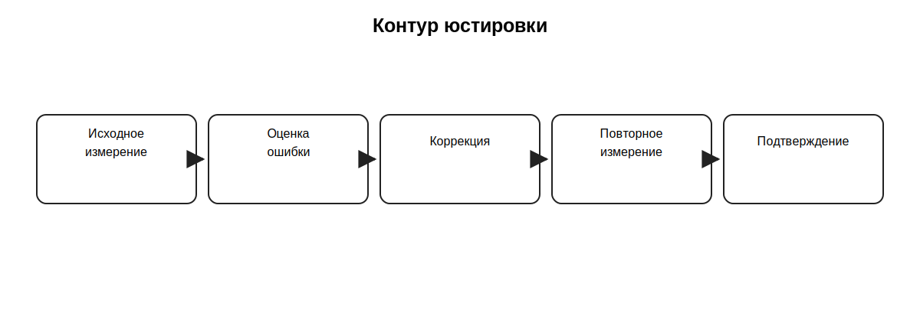
Рисунок 7 - Итерационный контур юстировки и регулировки.

7. Юстировка преобразователя 4–20 мА
Унифицированный токовый сигнал 4–20 мА широко используется для передачи измеренной величины. Нижняя граница диапазона соответствует 4 мА, верхняя - 20 мА. Значение 12 мА соответствует середине линейного диапазона. Для расчёта ожидаемого тока применяют линейную зависимость: I = 4 + 16·(X − Xmin)/(Xmax − Xmin).
Рассмотрим датчик давления 0…10 МПа. Для 0 МПа расчётный ток равен 4,00 мА; для 5 МПа - 12,00 мА; для 10 МПа - 20,00 мА. Если измерено 4,24; 12,10 и 19,72 мА, нельзя сразу крутить регулировку. Сначала определяют характер ошибки. Нижняя точка завышена на 0,24 мА, верхняя занижена на 0,28 мА, а середина близка к расчётной. Это указывает на необходимость оценки и нуля, и диапазона, а после любой коррекции нужно повторно проверить минимум три точки.
Для удобства отклонение можно выражать в мА, процентах токового диапазона 16 мА или процентах измерительного диапазона. Выбор формы должен совпадать с принятой методикой. Важнее не сама форма, а единообразие расчёта до и после регулировки.
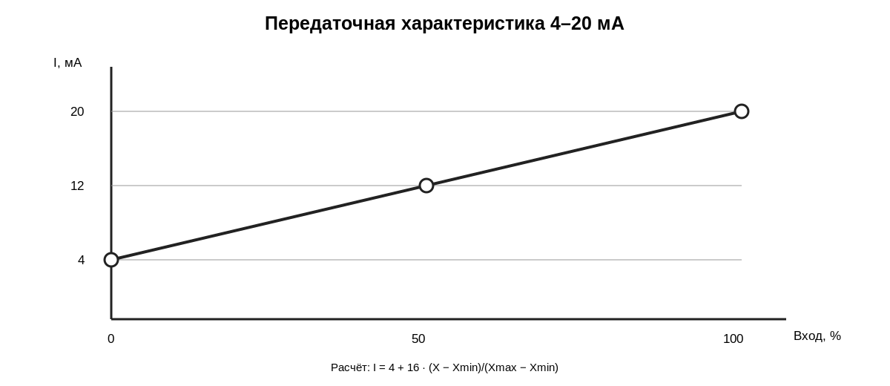
Рисунок 8 - Линейная характеристика сигнала 4–20 мА.
Вход | Расчётный ток | Пример измерения | Отклонение
0 МПа | 4,00 мА | 4,24 мА | +0,24 мА
5 МПа | 12,00 мА | 12,10 мА | +0,10 мА
10 МПа | 20,00 мА | 19,72 мА | −0,28 мА

7.1. Последовательность условной юстировки
1. Подключить контрольные средства согласно схеме и убедиться в правильности питания и полярности.
2. Задать нижнюю точку диапазона, записать фактический ток.
3. Задать среднюю и верхнюю точки, не изменяя настройки, и записать результаты.
4. Определить характер отклонения: смещение нуля, ошибка диапазона, нелинейность или нестабильность.
5. Выполнить разрешённую документацией коррекцию небольшим шагом.
6. Повторить проверку 0 %, 50 % и 100 %; при необходимости выполнить дополнительную итерацию.
7. Проверить повторяемость при повторном подходе к контрольным точкам и зафиксировать окончательные результаты.

8. Проверка уставок и гистерезиса
Уставка - заданное значение контролируемого параметра, при достижении которого прибор или система выполняет действие: переключает контакт, формирует сигнал, включает предупреждение или аварийную защиту. При проверке важно фиксировать не только значение срабатывания, но и значение возврата.
Если уставка 70 °C, фактическое срабатывание произошло при 74,6 °C, а возврат при снижении - при 67,0 °C, отклонение срабатывания от заданной уставки составляет +4,6 °C. Гистерезис фактического переключения составляет 74,6 − 67,0 = 7,6 °C. Допустимость этих значений оценивается по документации конкретного устройства.
Проверку выполняют при плавном изменении входного параметра, чтобы не проскочить точку переключения. При необходимости проводят несколько циклов для оценки повторяемости. Значительный разброс между циклами может указывать на механический дефект, нестабильный контакт, плохое питание или неисправность датчика.
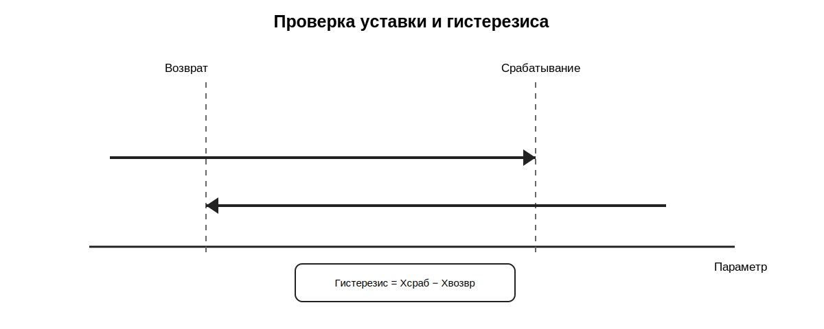
Рисунок 9 - Срабатывание, возврат и гистерезис.
Показатель | Формула/определение | Пример
Отклонение срабатывания | Xсраб − Xуст | 74,6 − 70 = +4,6 °C
Гистерезис | Xсраб − Xвозвр | 74,6 − 67,0 = 7,6 °C
Повторяемость | Разброс нескольких циклов | Оценивается по серии проверок

9. Проверка сигнальных устройств
Исправный измерительный канал ещё не означает исправность всей функции. После ТО проверяют цепочку от датчика до конечного исполнительного признака: правильность измерения, достижение уставки, работу логики или реле, состояние контактов и появление световой/звуковой сигнализации.
Если канал показывает правильное значение, но аварийное реле не переключается, обслуживание нельзя считать завершённым. Необходимо отделить измерительную часть от сигнальной: проверить питание реле, управляющий сигнал, состояние контактов, межсоединения и конечный сигнализатор.
Проверку выполняют так, чтобы однозначно установить, какой узел сформировал или не сформировал ожидаемое действие. Для сложных систем полезно заранее определить контрольные точки: выход датчика, вход контроллера, программный признак, выходной канал, релейный контакт и конечное устройство.
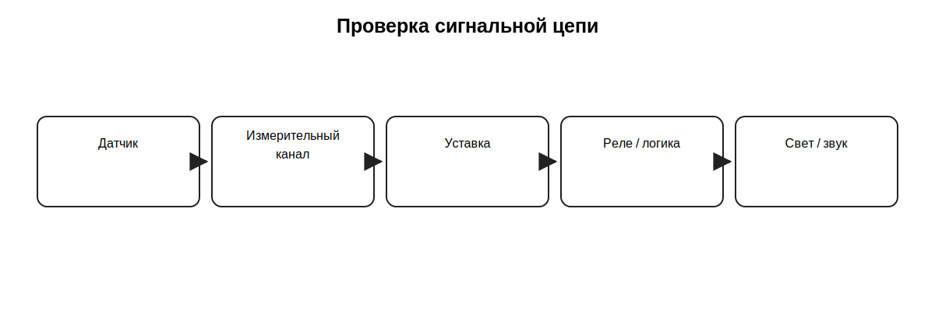
Рисунок 10 - Контрольные точки сигнальной цепи.

10. Регулировка, ревизия и замена деталей
Регулировка применяется, когда конструкцией предусмотрено изменение параметров без ремонта детали. Ревизия - это более глубокая проверка состояния узла с разборкой, очисткой, дефектацией, оценкой износа, восстановлением или заменой разрешённых элементов и последующей сборкой.
Перед разборкой фиксируют положение деталей, проводов, меток и регулировочных элементов. Детали укладывают так, чтобы исключить перепутывание. При дефектации оценивают износ, трещины, коррозию, состояние посадочных мест, резьбы, пружин, подшипников, шестерён, контактов и других элементов конкретного механизма.
После замены нельзя ограничиваться проверкой того, что узел «движется». Нужно подтвердить метрологический или функциональный результат: диапазон, плавность, отсутствие заеданий, повторяемость, правильность срабатывания и стабильность.
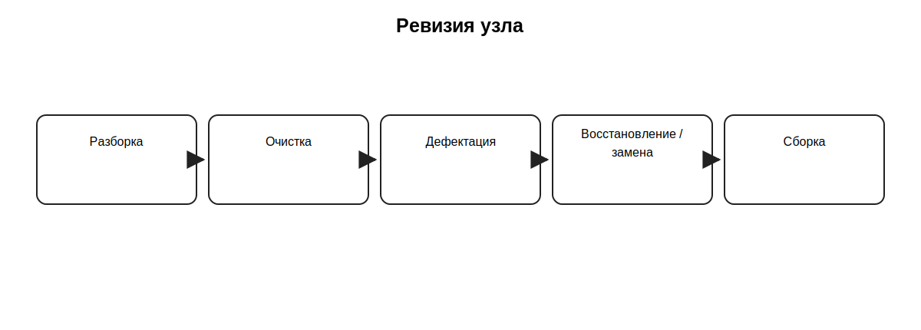
Рисунок 11 - Логика ревизии узла КИП.

11. Статическая и динамическая балансировка
Балансировка необходима для измерительных механизмов и вращающихся частей, чувствительных к неуравновешенности. Статическая неуравновешенность проявляется стремлением детали занять определённое положение под действием собственного дисбаланса. Динамическая проявляется при движении или вращении и может сопровождаться вибрацией.
Нарушенная балансировка вызывает дополнительное трение, дрожание показаний, неравномерность хода, повышенный износ опор и рост погрешности. Перед балансировкой исключают другие причины: загрязнение, повреждение подшипников, деформацию оси, заедание и неверную сборку.
Корректирующие операции выполняют только предусмотренным способом. После коррекции проверяют свободный ход и характеристику механизма в рабочих положениях. Для прецизионных механизмов недопустимо компенсировать один дефект случайным изменением другого параметра.
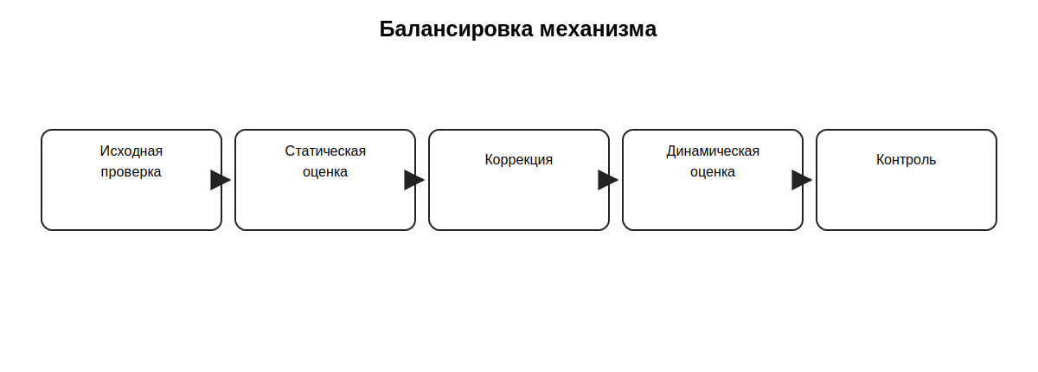
Рисунок 12 - Общая последовательность балансировки измерительного механизма.

Занятие 3. Специальные операции ТО, контроль и оформление результата

12. Обмотки: очистка, сушка и пропитка
В программу темы входят операции, связанные с обмотками: очистка, сушка и пропитка. Эти работы выполняют только в пределах установленной технологии, поскольку неправильная температура сушки, неподходящий состав или загрязнение могут повредить изоляцию и изменить электрические характеристики.
До обработки обмотки оценивают внешнее состояние, наличие следов перегрева, загрязнение, запах, механические повреждения и состояние выводов. Электрические измерения выполняют предусмотренными средствами и режимами. Если обнаружены признаки межвиткового повреждения, пробоя или разрушения изоляции, простая сушка не заменяет ремонт.
Сушка направлена на удаление влаги, а пропитка - на восстановление или повышение защитных свойств в соответствии с технологией. После операции необходим контроль: визуальный, электрический и функциональный.
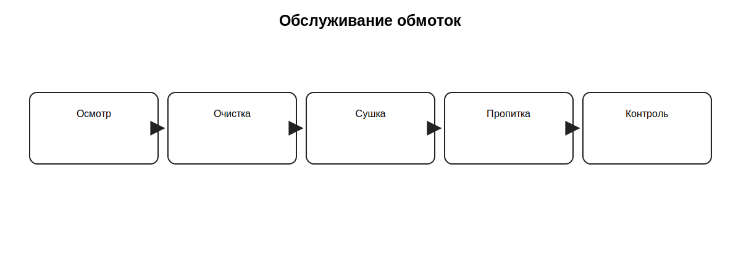
Рисунок 13 - Общая логика обслуживания обмоток.

13. Чувствительные элементы и осушители
Чувствительные элементы требуют особенно бережного обращения. Их нельзя очищать или обезжиривать универсальным способом без проверки совместимости. Следы рук, неподходящий растворитель, механическое усилие или изменение положения могут повлиять на чувствительность и стабильность прибора.
Если регламент предусматривает обезжиривание или пропитку чувствительного элемента, выполняют строго заданную последовательность: безопасный демонтаж, очистка, обработка, выдержка, сборка и контроль. Все параметры конкретной операции берут из документации оборудования.
Осушители применяются для поддержания требуемой влажности внутри узлов или пневматических линий. При обслуживании оценивают состояние осушающего материала, герметичность корпуса, правильность зарядки и признаки насыщения. Реагенты хранят и применяют с учётом их свойств и требований безопасности.
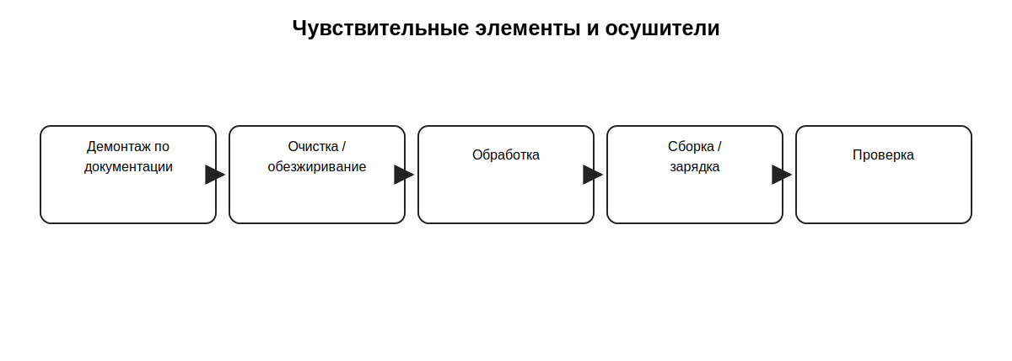
Рисунок 14 - Последовательность обслуживания чувствительных элементов и осушителей.

14. Контроль после обслуживания
Контроль после ТО должен подтвердить не только отсутствие видимого дефекта, но и восстановление всех необходимых функций. Проверку начинают с внешнего состояния: правильность сборки, отсутствие лишних деталей, надёжность крепежа, состояние кабельных вводов и маркировки.
Затем проверяют электрические и измерительные параметры: питание, ток потребления при необходимости, контрольные сигналы, несколько точек диапазона, повторяемость. После этого проверяют уставки, релейные выходы, световую и звуковую сигнализацию, интерфейсные или блокировочные функции, если они входят в состав прибора.
Для уникального оборудования полезно сравнивать результат не только с нормативом, но и с исходным протоколом до обслуживания. Это помогает показать, какое именно изменение получено и не появились ли новые отклонения.
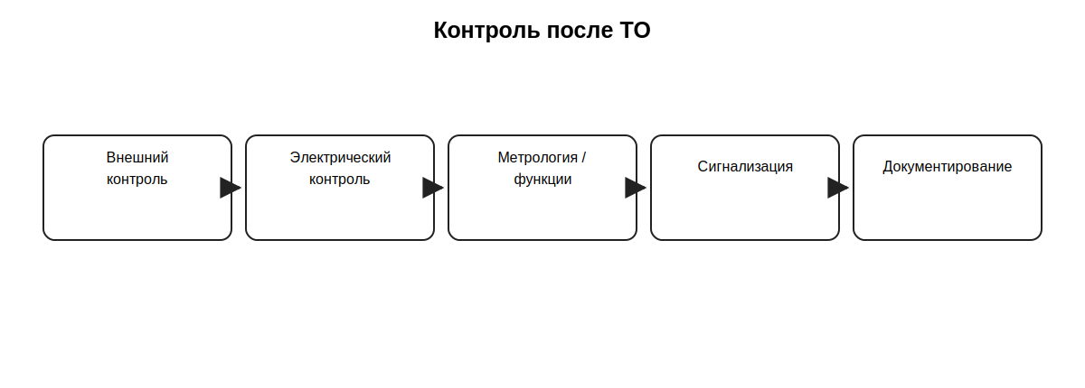
Рисунок 15 - Комплексный контроль после технического обслуживания.
Группа контроля | Что подтверждаем | Пример контрольной точки
Внешний | Правильность сборки и состояние соединений | Клеммы, кабельные вводы, крепёж
Электрический | Питание и прохождение сигналов | 24 В, 4–20 мА, дискретный контакт
Измерительный | Диапазон и точность/соответствие | 0 %, 50 %, 100 % диапазона
Функциональный | Уставки, реле, сигнализация | Срабатывание и возврат
Документальный | Прослеживаемость результата | Запись до/после, заключение

15. Типовые неисправности и производственные ситуации

15.1. Ситуация: нагрев клеммы и нестабильный сигнал
При осмотре обнаружен локальный нагрев одной клеммы, а токовый сигнал периодически скачет. Правильная логика - не выполнять юстировку датчика, а сначала проверить контактное соединение. Ослабленный или окисленный контакт может одновременно вызывать нагрев и изменение сигнала.
После безопасного отключения соединение проверяют, очищают или восстанавливают предусмотренным способом, затем выполняют контроль температуры и стабильности сигнала. Только если после устранения контактного дефекта остаётся метрологическое отклонение, переходят к юстировке.

15.2. Ситуация: конденсат в клеммной коробке
Конденсат - это не просто загрязнение, которое достаточно вытереть. Нужно выяснить путь поступления влаги: кабельный ввод, повреждённое уплотнение, перепад температуры, неправильная ориентация дренажа. После осушения восстанавливают герметизацию и проверяют электрические цепи.
Если удалить влагу, но не устранить причину, дефект вернётся. Поэтому результат ТО оценивают по двум критериям: устранён непосредственный фактор и снижена вероятность повторения.

15.3. Ситуация: после коррекции нуля осталась ошибка диапазона
Пусть после коррекции нуля преобразователь показывает 4,00 мА при 0 %, 11,62 мА при 50 % и 19,20 мА при 100 %. Нулевая точка исправлена, но средняя и верхняя точки занижены. Это означает, что одной коррекции нуля недостаточно; требуется оценка диапазона/коэффициента преобразования и повторная проверка после разрешённой корректировки.
Такой пример показывает, почему нельзя делать вывод по одной точке. Исправный ноль не гарантирует правильный диапазон.
Ситуация | Ошибочное действие | Правильное направление
Нагрев клеммы и скачки сигнала | Сразу юстировать датчик | Устранить контактный дефект, затем оценить сигнал
Конденсат в коробке | Только вытереть влагу | Найти путь влаги, осушить и восстановить герметизацию
Ноль исправлен, верх диапазона занижен | Считать прибор настроенным | Проверить диапазон и повторить многоточечную проверку
Измерение верное, реле не работает | Закончить ТО | Проверить сигнальную цепь и релейный выход

16. ЛПЗ и связь с тренажёром
Практическая часть темы рассчитана на 2 академических часа и логически продолжает лекцию. Первая ЛПЗ - условная юстировка измерительного преобразователя 0…10 МПа с выходом 4–20 мА. Обучающийся рассчитывает ожидаемые токи, сравнивает их с измеренными, определяет характер отклонения и формулирует последовательность корректировки и повторной проверки.
Вторая ЛПЗ построена как производственная ситуация: масло на корпусе, конденсат в клеммной коробке, локальный нагрев клеммы, повреждение наружной изоляции и нестабильная сигнализация. Задача - не «починить всё сразу», а выстроить безопасную и диагностически правильную последовательность действий.
Интерактивный тренажёр maintenance.php используется в отдельном контексте 6-го разряда: /maintenance.php?context=grade6-topic12. Результаты хранятся отдельно от варианта для 5-го разряда. Тренажёр закрепляет порядок действий: подготовка - диагностика - юстировка/ТО - контроль - оформление.

16.1. Мини-задачи для закрепления
1. Для датчика 0…16 МПа с выходом 4–20 мА определить расчётный ток при 4 МПа, 8 МПа и 12 МПа.
2. Уставка 80 °C, фактическое срабатывание 82,3 °C, возврат 77,1 °C. Определить отклонение срабатывания и гистерезис.
3. После ТО выход датчика соответствует диапазону, но световая сигнализация не включается. Перечислить контрольные точки от измерительного канала до лампы.
4. Объяснить, почему подтяжка перегретой клеммы без проверки состояния проводника и контактной поверхности может быть недостаточна.
5. Назвать минимум пять параметров или признаков, которые нужно зафиксировать до разборки опытного прибора.

17. Документирование и критерии завершения ТО
Документирование обеспечивает прослеживаемость. В записи указывают объект, дату, причину обслуживания, исходные признаки, измеренные значения, выполненные операции, заменённые элементы, результаты контрольной проверки и заключение. Для регулировки полезно отдельно фиксировать значения до и после.
Если работа затрагивала уставки, в документе должны быть понятны заданное значение, фактическое срабатывание и возврат. Если выполнялась юстировка 4–20 мА - контрольные точки и токи до/после. Если устранялась негерметичность - место дефекта и результат повторной проверки.
ТО считают завершённым только тогда, когда выполнены необходимые операции, подтверждены измерительные и функциональные характеристики, восстановлены защитные элементы и оформление позволяет другому специалисту понять, что было сделано и какой результат получен.
Поле отчёта | Пример содержания
Объект | Датчик давления, позиция/идентификатор
Исходное состояние | 4,24 / 12,10 / 19,72 мА; следы конденсата
Выполнено | Осушение, восстановление герметизации, юстировка
Контроль | 4,00 / 12,00 / 20,00 мА; сигнализация исправна
Заключение | Работоспособность подтверждена / требуется ремонт

18. Итоговый алгоритм и контрольные вопросы
Итоговый алгоритм темы: изучить документацию и обеспечить безопасное состояние; зафиксировать исходные признаки и параметры; выполнить внешний и инструментальный осмотр; локализовать причину отклонения; выполнить предусмотренные операции ТО или юстировки; повторно проверить измерительный канал; проверить уставки и сигнализацию; оформить результат.
Ключевой профессиональный навык - отделять причину от проявления. Нестабильный ток может быть следствием плохого контакта, а не неправильной настройки датчика; конденсат требует поиска пути влаги; правильное показание не гарантирует исправность аварийного реле. Поэтому любое воздействие должно завершаться контрольной проверкой всей функции.
1. Что является основной целью технического обслуживания КИП?
2. Почему для уникального или опытного прибора особенно важно фиксировать исходное состояние?
3. Чем отличаются межремонтное обслуживание, плановый осмотр, регулировка и ревизия?
4. Какие документы и средства измерений подготавливают перед ТО?
5. Какие дефекты можно выявить внешним осмотром?
6. Для чего применяют инструментальный температурный контроль?
7. Почему после очистки важно устранить источник загрязнения или влаги?
8. Какие соединения контролируют при проверке герметичности?
9. Чем юстировка отличается от регулировки и калибровки?
10. Как рассчитывается ток 4–20 мА для промежуточного значения?
11. Почему после коррекции нуля проверяют середину и верх диапазона?
12. Что такое уставка, значение возврата и гистерезис?
13. Какие контрольные точки используют при проверке сигнальной цепи?
14. Когда требуется ревизия узла?
15. Чем статическая балансировка отличается от динамической?
16. Какие риски существуют при работе с обмотками и чувствительными элементами?
17. Какие проверки выполняют после технического обслуживания?
18. Какие сведения должны быть в отчёте о выполненном ТО?

Ответы к расчётным мини-задачам
Датчик 0…16 МПа, 4–20 мА: при 4 МПа доля диапазона 25 %, ток I = 4 + 16·0,25 = 8 мА; при 8 МПа - 12 мА; при 12 МПа - 16 мА.
Уставка 80 °C, срабатывание 82,3 °C, возврат 77,1 °C: отклонение срабатывания +2,3 °C; гистерезис 82,3 − 77,1 = 5,2 °C.
Для сигнальной цепи последовательно контролируют измерительный сигнал, вход контроллера/прибора, факт достижения уставки, состояние логики/реле, выходной контакт, линию до сигнализатора и сам световой/звуковой элемент.

Источник и границы материала
Конспект построен по содержанию темы 1.2 КУПД для слесаря по КИПиА 6-го разряда и согласован с уже опубликованными учебными блоками темы: юстировка, проверка уставок, герметичности, внешнего состояния, межремонтное обслуживание, ревизия, балансировка, сигнальные устройства, обмотки, чувствительные элементы и осушители.
Конкретные значения допуска, давление проверки герметичности, температура сушки, составы для очистки/пропитки, способы восстановления изоляции и порядок работы с реагентами определяются актуальной документацией конкретного оборудования и локальными нормативными документами. Учебный материал не заменяет эксплуатационную и производственную документацию.

